1. Analysieren Sie die Adressauflösung unter IPv6 anhand des folgenden Beispiels und erläutern Sie die Funktionsweise. Tragen Sie die Ziel- /Quelladressen auf der Rückseite des Arbeitsblattes ein.  
     
   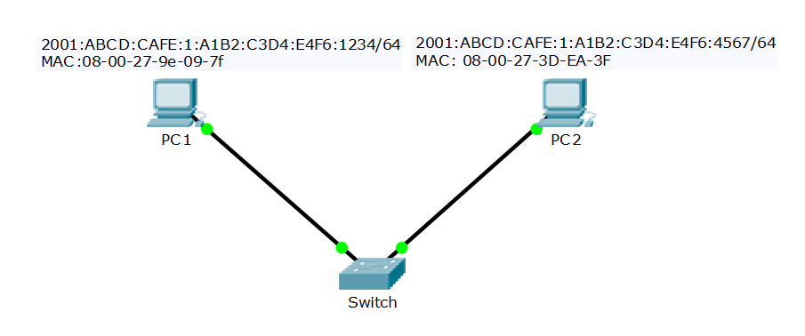  
     
     
   Abbildung 1  
     
   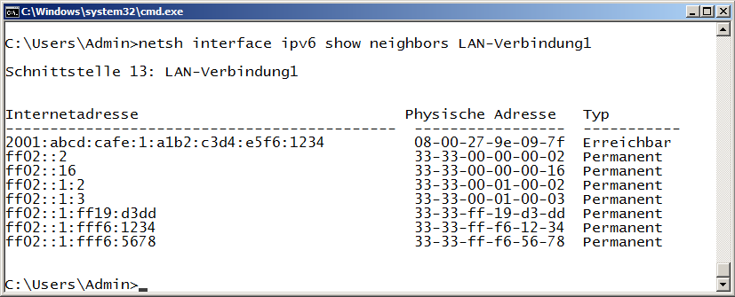  
   Abbildung 2
2. Auf welchem PC wird der in Abbildung 2 dargestellte Neighbor Cache angezeigt? Begründen Sie Ihre Antwort.

ICMPv6 Paket Nr.1:

|  |  |  |
| --- | --- | --- |
|  |  | Erklärung |
| Type |  |  |
| Bezeichnung |  |  |
| Ziel-MAC-Adresse |  |  |
| Quell-MAC-Adresse |  |  |
| Ziel- IPv6-Adresse |  |  |
| Quell- IPv6-Adresse |  |  |

ICMPv6 Paket Nr.2:

|  |  |  |
| --- | --- | --- |
|  |  | Erklärung |
| Type |  |  |
| Bezeichnung |  |  |
| Ziel-MAC-Adresse |  |  |
| Quell-MAC-Adresse |  |  |
| Ziel- IPv6-Adresse |  |  |
| Quell- IPv6-Adresse |  |  |

Notizen: